重点項目の代替措置について
資料１－３

１ タンク配管への緊急遮断弁の設置（許可容量：500ｋL以上）（第２、３期）
第２期対策計画の令和元年度の進捗状況（参考）において、代替措置を含め「未対策」と回答のあった３事業所に対し、取組み状況をヒアリングした。
〇ヒアリング結果
・受入れ・受け払い時以外は、主要な配管の弁は閉止している。
・災害発生時は、速やかに運転作業員が手動で閉止することとし、閉止手順の教育、訓練を実施している。
⇒代替措置として認められる。
令和２年度実績では、「代替措置（弁は未設置）」に分類する。
引き続き、すべての配管への緊急遮断弁の設置を促進する。

（参考）第２期対策計画（令和元年度）の進捗状況
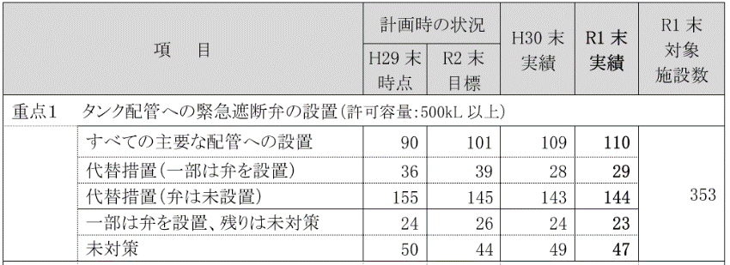

２ 小規模タンクの漂流対策（３期）
事業所アンケートにおいて、管理油高の下限値の見直し以外の対策として、回答があった事例について、代替措置として認めるか検討する。
対 策 | 代替措置の内容 | 進捗状況の評価（案）
防油堤の設置 （追加） | 津波の波力に対する耐力を有し、津波高さ以上の防油堤を設置する。 | ◎対策実施
タンク注水 | 津波が想定されるとき、滑動等が発生しない管理油高まで注水する。 | 〇代替措置
他のタンクからの内容物  の移送 （追加） | 予め移送能力などの計算を行い、地震による配管の破損・危険物の漏えいがないことの確認後、近隣のタンクから内容物を移送できるようにする。 | ○代替措置
アンカー等による固定 | タンクをアンカー等で固定する。（津波に対する強度計算がされている場合に限る） | ○代替措置  消防庁において、滑動対  策等の検討がされており、  その成果を考慮する。

